SASKAŅOTS

Daugavpils valstspilsētas pašvaldības iestādes
„Daugavpils pašvaldības centrālā pārvalde”

Attīstības departamenta vadītāja

_________________D.Krīviņa

Daugavpilī, 2023.gada 31.martā

ZIŅOJUMS

par uzaicinājumu pretendentiem piedalīties cenu aptaujā par līguma piešķiršanas tiesībām

„Projekta “Inovāciju centra izveidošana Daugavpilī”, Nr. NFI/IC.VIAA/2020/4, Līguma Nr. 9.-20.2.2.1/4, publicitātes materiālu izstrāde un piegāde”

identifikācijas Nr. AD 2023/7

Pasūtītājs:
Pasūtītāja nosaukums | Daugavpils valstspilsētas pašvaldība
Adrese | Krišjāņa Valdemāra ielā 1, Daugavpils, LV-5401
Reģistrācijas numurs | 90000077325
Kontaktpersona | Daugavpils valstspilsētas pašvaldības iestādes „Daugavpils pašvaldības centrālā pārvalde” Attīstības departamenta Stratēģiskās plānošanas un starptautisko sakaru nodaļas starptautisko projektu vadītāja Jolanta Ūzuliņa, tālr. 65404228, e-pasts: jolanta.uzulina@daugavpils.lv
Darba laiks | Pirmdiena | No 08.00 līdz 12.00 un no 13.00 līdz 18.00
Darba laiks | Otrdiena, Trešdiena, Ceturtdiena | No 08.00 līdz 12.00 un no 13.00 līdz 17.00
Darba laiks | Piektdiena | No 08.00 līdz 12.00 un no 13.00 līdz 16.00

Zemsliekšņa iepirkuma nepieciešamības apzināšanās datums: 2023.gada 31.marts.

Zemsliekšņa iepirkuma mērķis: izstrādāt (maketēt un apdrukāt) un piegādāt projekta publicitātes materiālus.

Līguma izpildes termiņš: 1 (viena) mēneša laikā no Līguma noslēgšanas brīža.

Veicamo būvdarbu, preču piegādes vai pakalpojuma uzskaitījums (apjomi): ir noteikts tehniskajā specifikācijā (1.pielikums).

Paredzamā kopējā līgumcena: līdz 804.18 EUR bez PVN.

Piedāvājuma izvēles kritērijs: piedāvājums ar viszemāko cenu, kas pilnībā atbilst uzaicinājuma prasībām.

Pretendents iesniedz piedāvājumu: Tehnisko piedāvājumu atbilstoši piedāvājuma iesniegšanas formai (2. pielikums) un finanšu piedāvājumu atbilstoši piedāvājuma iesniegšanas formai (3.pielikums).

Informācija par rezultātiem: tiks publicēta Daugavpils valstspilsētas pašvaldības tīmekļvietnē www.daugavpils.lv.

Piedāvājums iesniedzams: līdz 2023. gada 4. aprīļa plkst. 10:00 elektroniski: jolanta.uzulina@daugavpils.lv vai personiski Krišjāņa Valdemāra ielā 13, 3.stāvā, 304.kab., Daugavpilī, LV-5401.
1. pielikums

CENU APTAUJAS TEHNISKĀ SPECIFIKĀCIJA
“Projekta “Inovāciju centra izveidošana Daugavpilī”, Nr. NFI/IC.VIAA/2020/4,
Līguma Nr. 9.-20.2.2.1/4, publicitātes materiālu izstrāde un piegāde”
identifikācijas Nr.AD 2023/7

1. Pasūtītie pakalpojumi/preces: | Projekta “Inovāciju centra izveidošana Daugavpilī”, Nr. NFI/IC.VIAA/2020/4, Līguma Nr. 9.-20.2.2.1/4, publicitātes materiālu izstrāde (maketēšana un apdruka) un piegāde
2. Pakalpojuma sniegšanas /preču piegādes vieta un laiks: | 1 (viena) mēneša laikā no līguma noslēgšanas, piegādi var veikt pa daļām.  Adrese: Vienības ielā 30, Daugavpilī, LV-5401.
3. Izpildes nosacījumi: | Preces dizains tiek saskaņots ar Pasūtītāju pirms izgatavošanas.  Zīmola vadlīnijas pielikumā.

Preču tehniskā specifikācija:

Nr.p.k. | Pozīcijas nosaukums un apraksts | Skaits
- Papīra pildspalva, ar apdruku 1 krāsā | Papīra pildspalva (vismaz 3 dažādās krāsās) ar apdruku 1 krāsā. 2 iepakojumi (iepakojumā 100 pildspalvas). Preces dizains tiek saskaņots ar pasūtītāju pirms izgatavošanas.  * Bildei ir ilustratīva nozīme.  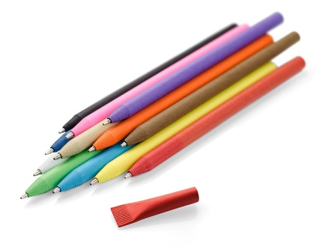   + uzraksts “DAUGAVPILS INOVĀCIJU CENTRS” | 2 iepakojumi
- Atstarotājs, ar apdruku 1 krāsā | Atstarotājs (baltā vai sudraba krāsā) ar apdruku 1 krāsā. Forma: apaļa vai taisnstūrveida, ar piekariņu, kas viegli piekabināms pie vēlamā apģērba vai somas u.c. Atstarotājam jābūt ar CE atbilstības marķējumu. 5 iepakojumi (iepakojumā 100 atstarotāji).  Preces dizains tiek saskaņots ar pasūtītāju pirms izgatavošanas. Diametrs vismaz: 5 cm.  * Nepieciešama attēlā redzamā prece vai analogs.  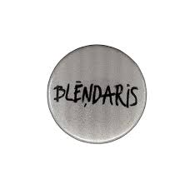 + DIC logo vai zīmola elementi | 5 iepakojumi
- Lineāls, ar apdruku 1 krāsā | Koka vai bambusa lineāls ar apdruku 1 krāsā. Lineāla garums vismaz 15 cm. 2 iepakojumi (iepakojumā 100 lineāli).  Preces dizains tiek saskaņots ar pasūtītāju pirms izgatavošanas.  * Bildei ir ilustratīva nozīme.  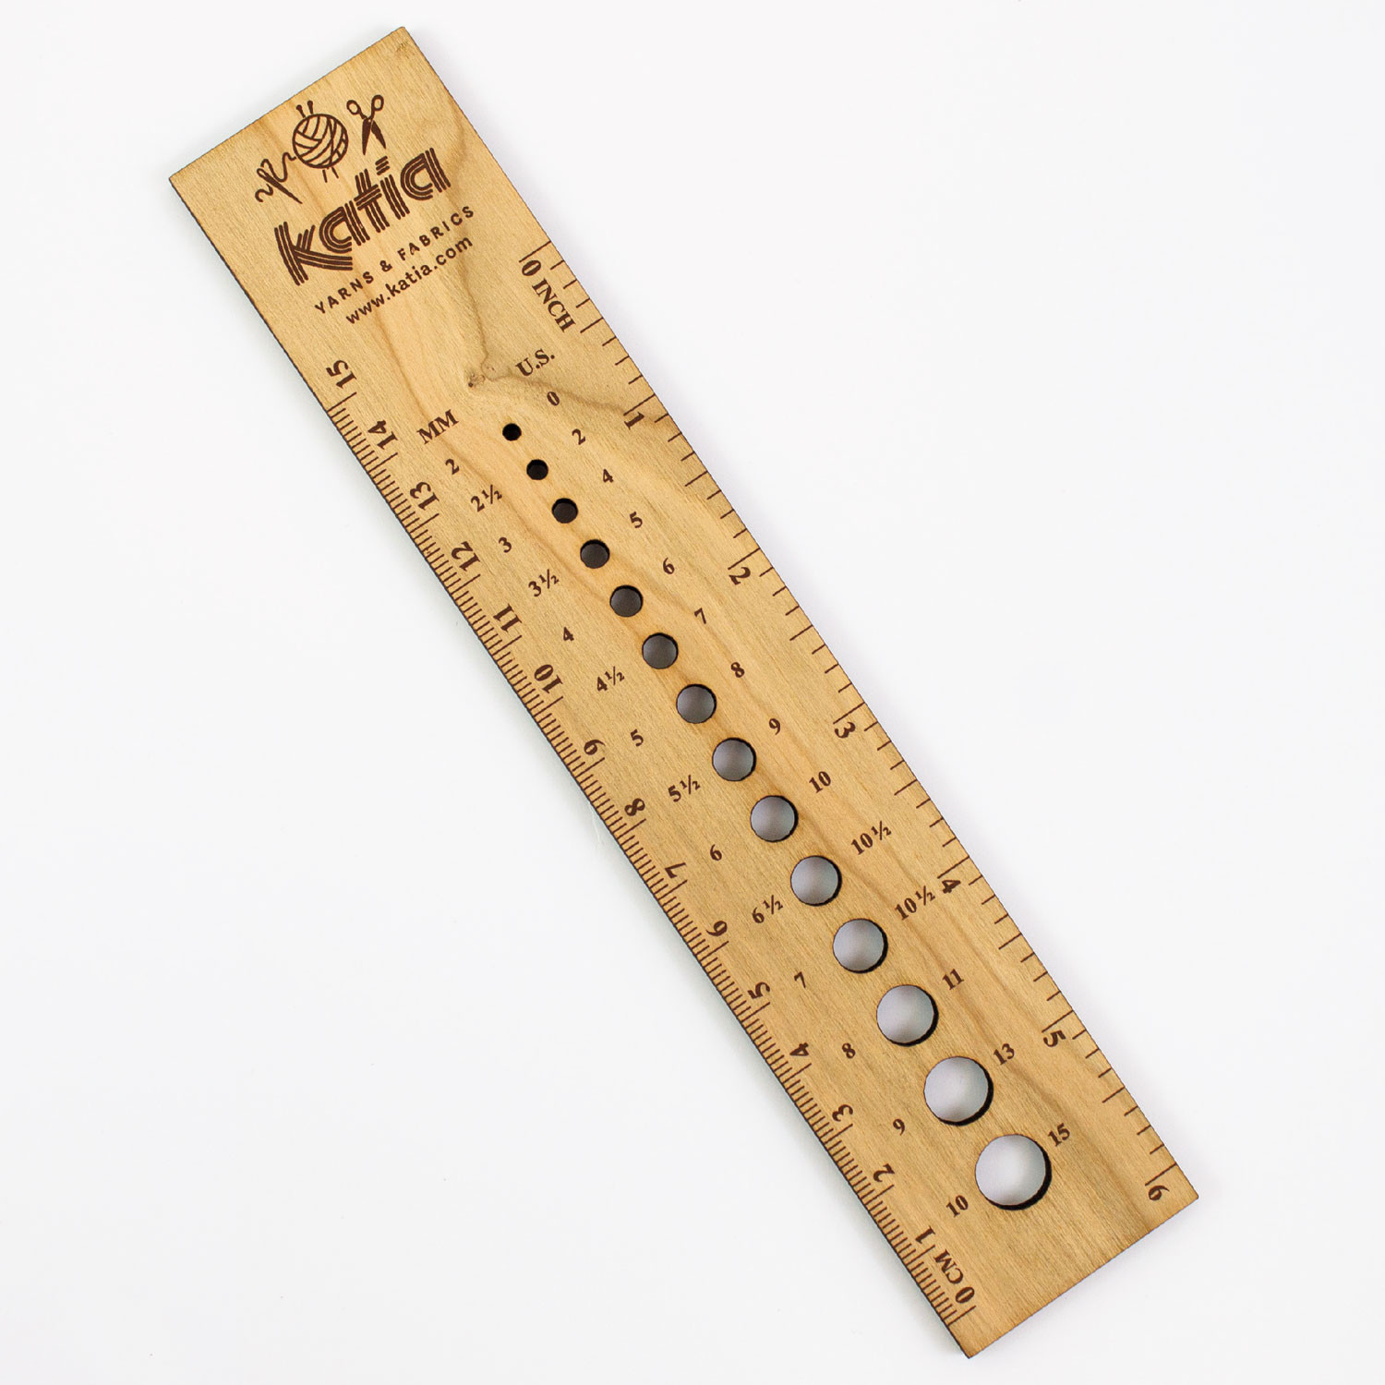 + DIC logo | 2 iepakojumi

3. pielikums

TEHNISKAIS PIEDĀVĀJUMS CENU APTAUJĀ
“Projekta “Inovāciju centra izveidošana Daugavpilī”, Nr. NFI/IC.VIAA/2020/4,
Līguma Nr. 9.-20.2.2.1/4, publicitātes materiālu izstrāde un piegāde”
identifikācijas Nr. AD 2023/7

Pretendents (pretendenta nosaukums), reģ. Nr. (reģistrācijas numurs), (adrese), tā (personas, kas paraksta, pilnvarojums, amats, vārds, uzvārds) personā, apliecina, ka ir iepazinies ar cenu aptaujas identifikācijas Nr.AD 2023/7 tehniskās specifikācijas prasībām un piedāvā izstrādāt un piegādāt Pasūtītāja Tehniskajai specifikācijai atbilstošas preces:

N.p.k. | Pozīcijas nosaukums | TEHNISKAIS PIEDĀVĀJUMS  Pretendenta piedāvātās preces detalizēts apraksts, lai var salīdzināt ar tehniskās specifikācijas prasībām | skaits
1. | Papīra pildspalva, ar apdruku 1 krāsā |  | 2 iepakojumi  (iepakojumā 100 pildspalvas)
2. | Atstarotājs, ar apdruku 1 krāsā |  | 5 iepakojumi  (iepakojumā 100 atstarotāji)
3. | Lineāls, ar apdruku 1 krāsā |  | 2 iepakojumi  (iepakojumā 100 lineāli)

Pretendents (pretendenta nosaukums) apņemas pirms preču izgatavošanas preces dizainu saskaņot ar pasūtītāju.
Pretendents (pretendenta nosaukums) apņemas 1 (viena) mēneša laikā no līguma spēkā stāšanās, veicot piegādi pa daļām, piegādāt preces pēc adreses Vienības ielā 30, Daugavpilī, LV-5401.

Vārds, uzvārds*
Amats
Paraksts
* Pretendenta vai tā pilnvarotās personas vārds, uzvārds
4. pielikums
FINANŠU PIEDĀVĀJUMS CENU APTAUJĀ
“Projekta “Inovāciju centra izveidošana Daugavpilī”, Nr. NFI/IC.VIAA/2020/4,
Līguma Nr. 9.-20.2.2.1/4, publicitātes materiālu izstrāde un piegāde”
identifikācijas Nr. AD 2023/7

Pretendents (pretendenta nosaukums), reģ. Nr. (reģistrācijas numurs), (adrese), tā (personas, kas paraksta, pilnvarojums, amats, vārds, uzvārds) personā, iesniedz savu finanšu piedāvājumu cenu aptaujā identifikācijas Nr.AD 2023/7 un piedāvā izstrādāt un piegādāt Pasūtītāja Tehniskajai specifikācijai atbilstošas preces par šādu cenu:

N.p.k. | Pasūtītās preces/pakalpojumi: | Vienība | Skaits (iepakojumos) | Viena iepakojuma izmaksas  (EUR bez PVN) | Kopā izmaksas  (EUR bez PVN)
1. | Papīra pildspalva, ar apdruku 1 krāsā | iepakojums | 2
2. | Atstarotājs, ar apdruku 1 krāsā | iepakojums | 5
3. | Lineāls, ar apdruku 1 krāsā | iepakojums | 2

KOPĀ bez PVN, EUR:
PVN____% ,EUR:
Piedāvājuma summa kopā ar PVN, EUR:

Piedāvātā cena vārdiem: (ierakstīt piedāvājuma cenu EUR bez pievienotās vērtības nodokļa (PVN))
Apliecinām, ka:
– spējam nodrošināt pasūtījuma izpildi un mums ir pieredze līdzīgu preču piegādes pakalpojumu sniegšanā,
– nav tādu apstākļu, kuri liegtu mums piedalīties cenu aptaujā un pildīt tehniskās specifikācijās norādītās prasības.
Vārds, uzvārds*
Amats
Paraksts
* Pretendenta vai tā pilnvarotās personas vārds, uzvārds
INFORMĀCIJA PAR PRETENDENTU
Pretendenta nosaukums:
Reģistrācijas Nr (ja ir):
Nodokļu maksātāja reģistrācijas Nr. (ja ir):
Juridiskā adrese:
Bankas rekvizīti:
Kontaktpersonas vārds, uzvārds: Tālrunis: Fakss:
E-pasta adrese: Tīmekļa vietnes adrese:
Persona, kas tiesīga parakstīt līgumu, līguma slēgšanas tiesību piešķiršanas gadījumā (vārds, uzvārds, amats):

